关于“春节”期间门急诊、预约挂号等工作安排通知
按照《国务院办公厅关于2024年部分节假日安排的通知》精神，2024年春节假期为2月10日（周六,初一）至2月17日（周六,初八），共8天。节假日期间门急诊、预约挂号等安排通知如下：
- 门急诊出诊安排
2月4日（周日）：门诊正常，按周四门诊出诊；
2月10日（周六,初一）至2月17日（周六,初八）：门诊停诊；
2月18日（周日,初九）：门诊正常，按周五门诊出诊；
假期期间，急诊24小时正常接诊。
- 关于放假期间预约挂号的几点说明
1.我院实行分时段预约挂号就诊，就诊前务必提前预约！
2.预约方式如下：
- 微信预约：关注公众号“血液病医院智慧门诊”（微信号:xyshospital）
- APP预约：下载 “科瑞泰Q医”APP或“津医保”APP
- 互联网医院预约：使用支付宝“血液病医院互联网医院”小程序
- 电话预约: 022－23909084 （8:00—17:00）
3 .提前两周16:00开始预约，截止到就诊日前一天23:00。号源有限，约满即止，具体时间点如下表：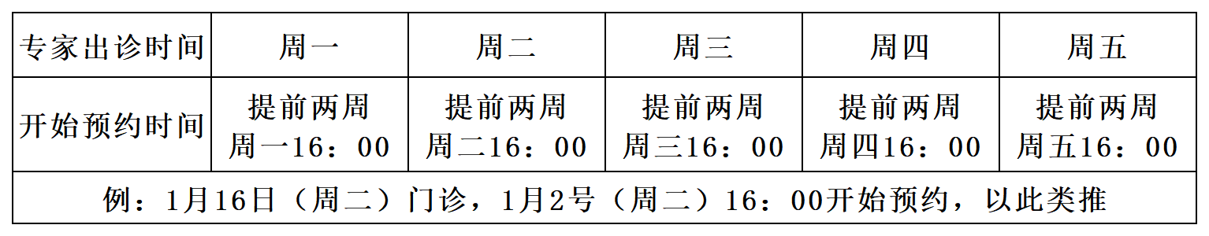

门诊办公室
2024年1月22日

